2023年北京住院医师-北京住院医师口腔颌面外科考考试历年高频核心考点选编附答案

第一卷

一.参考题库(共20题)
1.患者，男，58岁。戴用全口义齿1周，主诉咀嚼费力，戴用时间较长后面部酸痛。检查：义齿固位好，基托边缘伸展适度，咬合关系正常，说话时有义齿撞击声，该患者义齿存在的问题是（）
A、初戴不适应
B、垂直距离过高
C、垂直距离过低
D、息止间隙过大
E、人工牙排列位置异常

2.临床一般调整下列哪两项因素来达到前伸平衡（）
A、切导斜度、补偿曲线曲度
B、髁导斜度、补偿曲线曲度
C、切导斜度、髁导斜度
D、牙尖斜度、定位平面斜度
E、切导斜度、定位平面斜度

3.属于双面嵌体的是（）
A、面嵌体
B、邻嵌体
C、颈部嵌体
D、邻舌嵌体
E、高嵌体

4.常用的局麻药物，属于酯类的是（）
A、利多卡因
B、普鲁卡因
C、布比卡因
D、阿替卡因
E、卡波卡因

5.患者因上唇红肿1周，发热3天就诊。查体温39℃，上唇肿胀呈紫红色，有脓，触痛，下列处理措施不适当的是（） 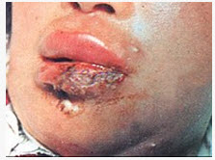
A、大量抗生素抗感染
B、立即切开引流、减压
C、严禁挤压
D、中药外敷
E、降温、镇静、支持治疗

6.正常情况下，双端固定桥的一端基牙承受垂直向力时（）
A、力均匀分散到两端基牙上
B、基牙产生整体性生理运动
C、他端基牙产生应力中断现象
D、各基牙产生单独的生理运动
E、他端基牙产生颊舌向移动

7.全口义齿侧方时平衡侧牙尖工作斜面（）
A、上下牙颊斜面
B、上下牙舌斜面
C、上牙舌尖颊斜面、下牙颊尖舌斜面
D、下牙颊斜面、上牙舌斜面
E、上牙颊尖远中斜面、下牙颊尖近中斜面

8.下列哪项最适宜作全瓷贴面修复（）
A、严重唇向错位上前牙
B、反牙
C、重度四环素牙
D、轻、中度着色牙
E、严重深覆的下前牙

9.肺结核患者发现双侧腮腺区肿块3个月，缓慢增大，无明显症状。查体腮腺区可触及局限性肿块，边界清，质软，可活动，轻压痛。CT检查结果图示。首先考虑的诊断为（） 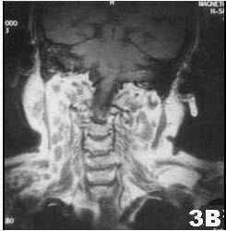
A、腮腺囊肿
B、腮腺多形性腺瘤
C、腮腺结核
D、慢性腮腺炎
E、腮腺腺样囊性癌

10.患者，男，54岁。缺失，前后均有基牙，按Kennedy分类属于（）
A、第一类
B、第二类
C、第三类
D、第三类一亚类
E、第四类

11.对于牙周条件较差的固定义齿基牙，不正确的处理方法是（）
A、进行完善的牙周治疗
B、适当增加基牙
C、后牙固位体尽量设诛龈上边缘
D、减轻桥体所受力
E、戴用自凝树脂暂时桥观察，待牙周条件改善之后换永久性修复体

12.牙钳的使用下述何种方法是错误的（） 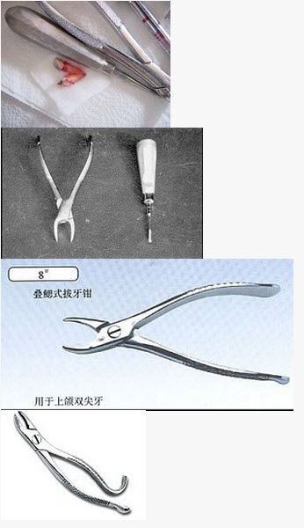
A、正确选用牙钳
B、钳喙的纵轴与牙长轴平行
C、安放好牙钳再次核对牙位及避免损伤到邻牙
D、安放时钳喙内侧凹面紧贴牙面
E、安放时钳喙先放唇颊侧、再放舌腭侧

13.在义齿重衬前不必特别注意的是（）
A、义齿的正中关系是否正确
B、义齿的非正中关系有无干扰
C、在重衬前适当的选磨调
D、患者的牙槽骨有无吸收
E、义齿戴用时有无疼痛和黏膜破溃

14.患者男，40岁。拟拔除上颌第二磨牙．调整椅位时应（）
A、头后仰至上颌平面与地面成90°角
B、头后仰至上颌平面与地面成45°角
C、头直立，利用口镜反光操作
D、头偏向右侧，以便面对术者
E、头略后仰，利用口镜协助操作

15.患者，男，65岁。右上后牙充填物反复脱落，需进行全冠修复。查远中邻大面积银汞充填。无松动，无叩痛，牙根暴露3mm，临床牙冠长。全冠龈边缘的最佳位置是（）
A、平齐龈缘
B、龈缘以上
C、达龈沟底
D、龈沟内1mm
E、龈沟内0.5mm

16.患者，女，50岁，右上颌第一磨牙残留颊侧壁，右上颌第二磨牙重度磨损，有过敏痛，较佳的治疗方案（）
A、右上颌第一磨牙根管治疗后全冠修复，右上第二磨牙面激光脱敏
B、右上颌第一、二磨牙根管治疗后分别全冠修复
C、右上颌第一、二磨牙根管治疗后联冠修复
D、右上颌第一、二磨牙根管治疗后，右上第一磨牙全冠修复
E、右上颌第一磨牙根管治疗后3/4冠修复，右上第二磨牙面激光脱敏

17.可摘局部义齿的应力中断设计主要是为了（）
A、增强力
B、减轻基牙负担
C、减小基托面积
D、减小义齿力
E、使用方便

18.全冠粘固后短期内出现咬合痛的主要原因是（）
A、继发龋
B、牙龈退缩
C、创伤
D、粘固剂溶解
E、牙髓炎

19.边缘性骨髓炎好发于（） 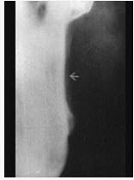
A、上颌骨体部
B、上颌结节
C、下颌骨体部
D、下颌升支
E、上、下颌牙槽骨

20.患者，男性，30岁，面隐裂累及牙髓，已完成根管治疗，冠短，咬合紧，请设计最适宜的修复体（）
A、高嵌体
B、3／4冠
C、邻牙合嵌体
D、铸造金属全冠
E、锤造全冠

第二卷

一.参考题库(共20题)
1.单端固定桥的适应证，哪项是错误的（）
A、基牙牙周健康
B、基牙有良好的固位
C、缺隙小
D、力小
E、为了少磨牙

2.一患者缺失，戴义齿后咬舌，原因是（）
A、人工后牙覆过大
B、人工后牙覆过小
C、人工后牙平面偏高
D、人工后牙平面偏低
E、人工后牙牙尖斜度过大

3.排列全口义齿上颌第一人工磨牙时，错误的是（）
A、颈部微向腭侧倾斜
B、近中舌尖与平面接触
C、近中颊尖离开平面1.0mm
D、远中颊尖离开平面1.5mm
E、远中舌尖离开牙平面2.0mm

4.唇高线与平面间距离应为上颌中切牙唇面高度的（）
A、1／2
B、1/3
C、1／4
D、2/5
E、2/3

5.患者男，65岁。初戴全口义齿时，发现补偿曲线曲度过小，该患者戴义齿后最容易出现的问题是（）
A、义齿后缘压痛
B、义齿后缘翘动
C、前牙开
D、发音不清
E、面容苍老

6.患者女，30岁。左上颌第一前磨牙近中远中汞充填物部分脱落．X线片显示根充完善。最佳修复设计方案是（）
A、塑料全冠
B、贵金属全冠
C、桩核+PFM
D、树脂MOD嵌体
E、贵金属MOD嵌体

7.下列除哪项外是良好蜡铸型应具备的条件（）
A、组织面清楚
B、完全覆盖缺损部位
C、有正常解剖形态及关系
D、邻面应全部接触以增加固位
E、不变形

8.患者自诉左下后牙进食时，时有疼痛感，约有1个月。口腔内科诊断为牙隐裂。口腔修复科治疗会诊，应对该患者选择的最佳治疗方案为（）
A、铸造全冠诊断性暂时修复
B、塑料全冠诊断性暂时修复
C、烤瓷全冠诊断性暂时修复
D、不做任何处理
E、以上均不是

9.全冠修复步骤中不可能对牙龈造成危害的是（）
A、肩台预备
B、排龈
C、全冠轴面外形修复
D、调改对牙
E、邻接触状态

10.戴全口义齿说话时固位好，吃饭时脱位，怎样处理（）
A、加强基托后缘封闭
B、磨改基托边缘
C、调选磨
D、基托衬垫
E、加高垂直距离

11.患者，1周前因外伤折断前牙，已经过根管治疗。检查：冠折，断面在龈上，无叩痛，无松动，牙片显示根充完善，无根折，该牙应在根管治疗后至少多长时间进行桩冠修复（）
A、1周
B、1个月
C、3天
D、1天
E、2周

12.预备支托窝的方法中错误的是（）
A、在缺隙侧基牙面的近远中边缘嵴处预备
B、支托窝呈圆三角形或匙形
C、尽量利用上下牙咬合状态的天然间隙
D、支托窝预备在基牙的牙本质上
E、必要时可调磨对牙

13.60岁男性，左耳垂下无痛性肿物缓慢长大四年，局部有胀感。检查见肿块位于腮腺后下极，表面光滑，质中偏软，不可压缩，与皮肤无黏连。影像检查结果如图。最可能的诊断是（） 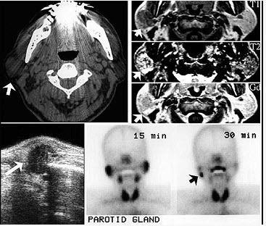
A、腮腺多形性腺瘤
B、腮腺沃辛瘤
C、腮腺内淋巴结炎
D、腮腺血管瘤
E、腮腺囊肿

14.新生儿骨髓炎不是（） 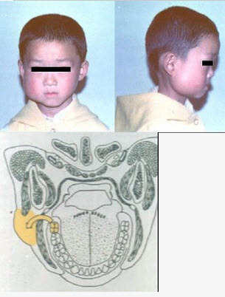
A、化脓性炎症
B、多发生在上颌骨
C、为牙源性的
D、多为金葡萄菌感染
E、常出现眶周蜂窝织炎

15.选磨的基本原则是（）
A、前伸有早接触时，磨改下前牙切缘
B、前伸及正中有早接触时，磨改上前牙斜面
C、正中及侧向有早接触，磨改过高牙尖
D、用咬合纸检查咬合，凡蓝色较深者应磨改
E、先检查并磨改正中高点，再检查磨改非正中高点

16.患者女56岁，戴全口义齿5天讲话和进食时上下牙有撞击声，是由于（）
A、前牙排列覆过大
B、下颌前伸
C、息止间隙过大
以上内容仅为本文档的试下载部分，为可阅读页数的一半内容。如要下载或阅读全文，请访问：https://d.book118.com/846005014243010035

